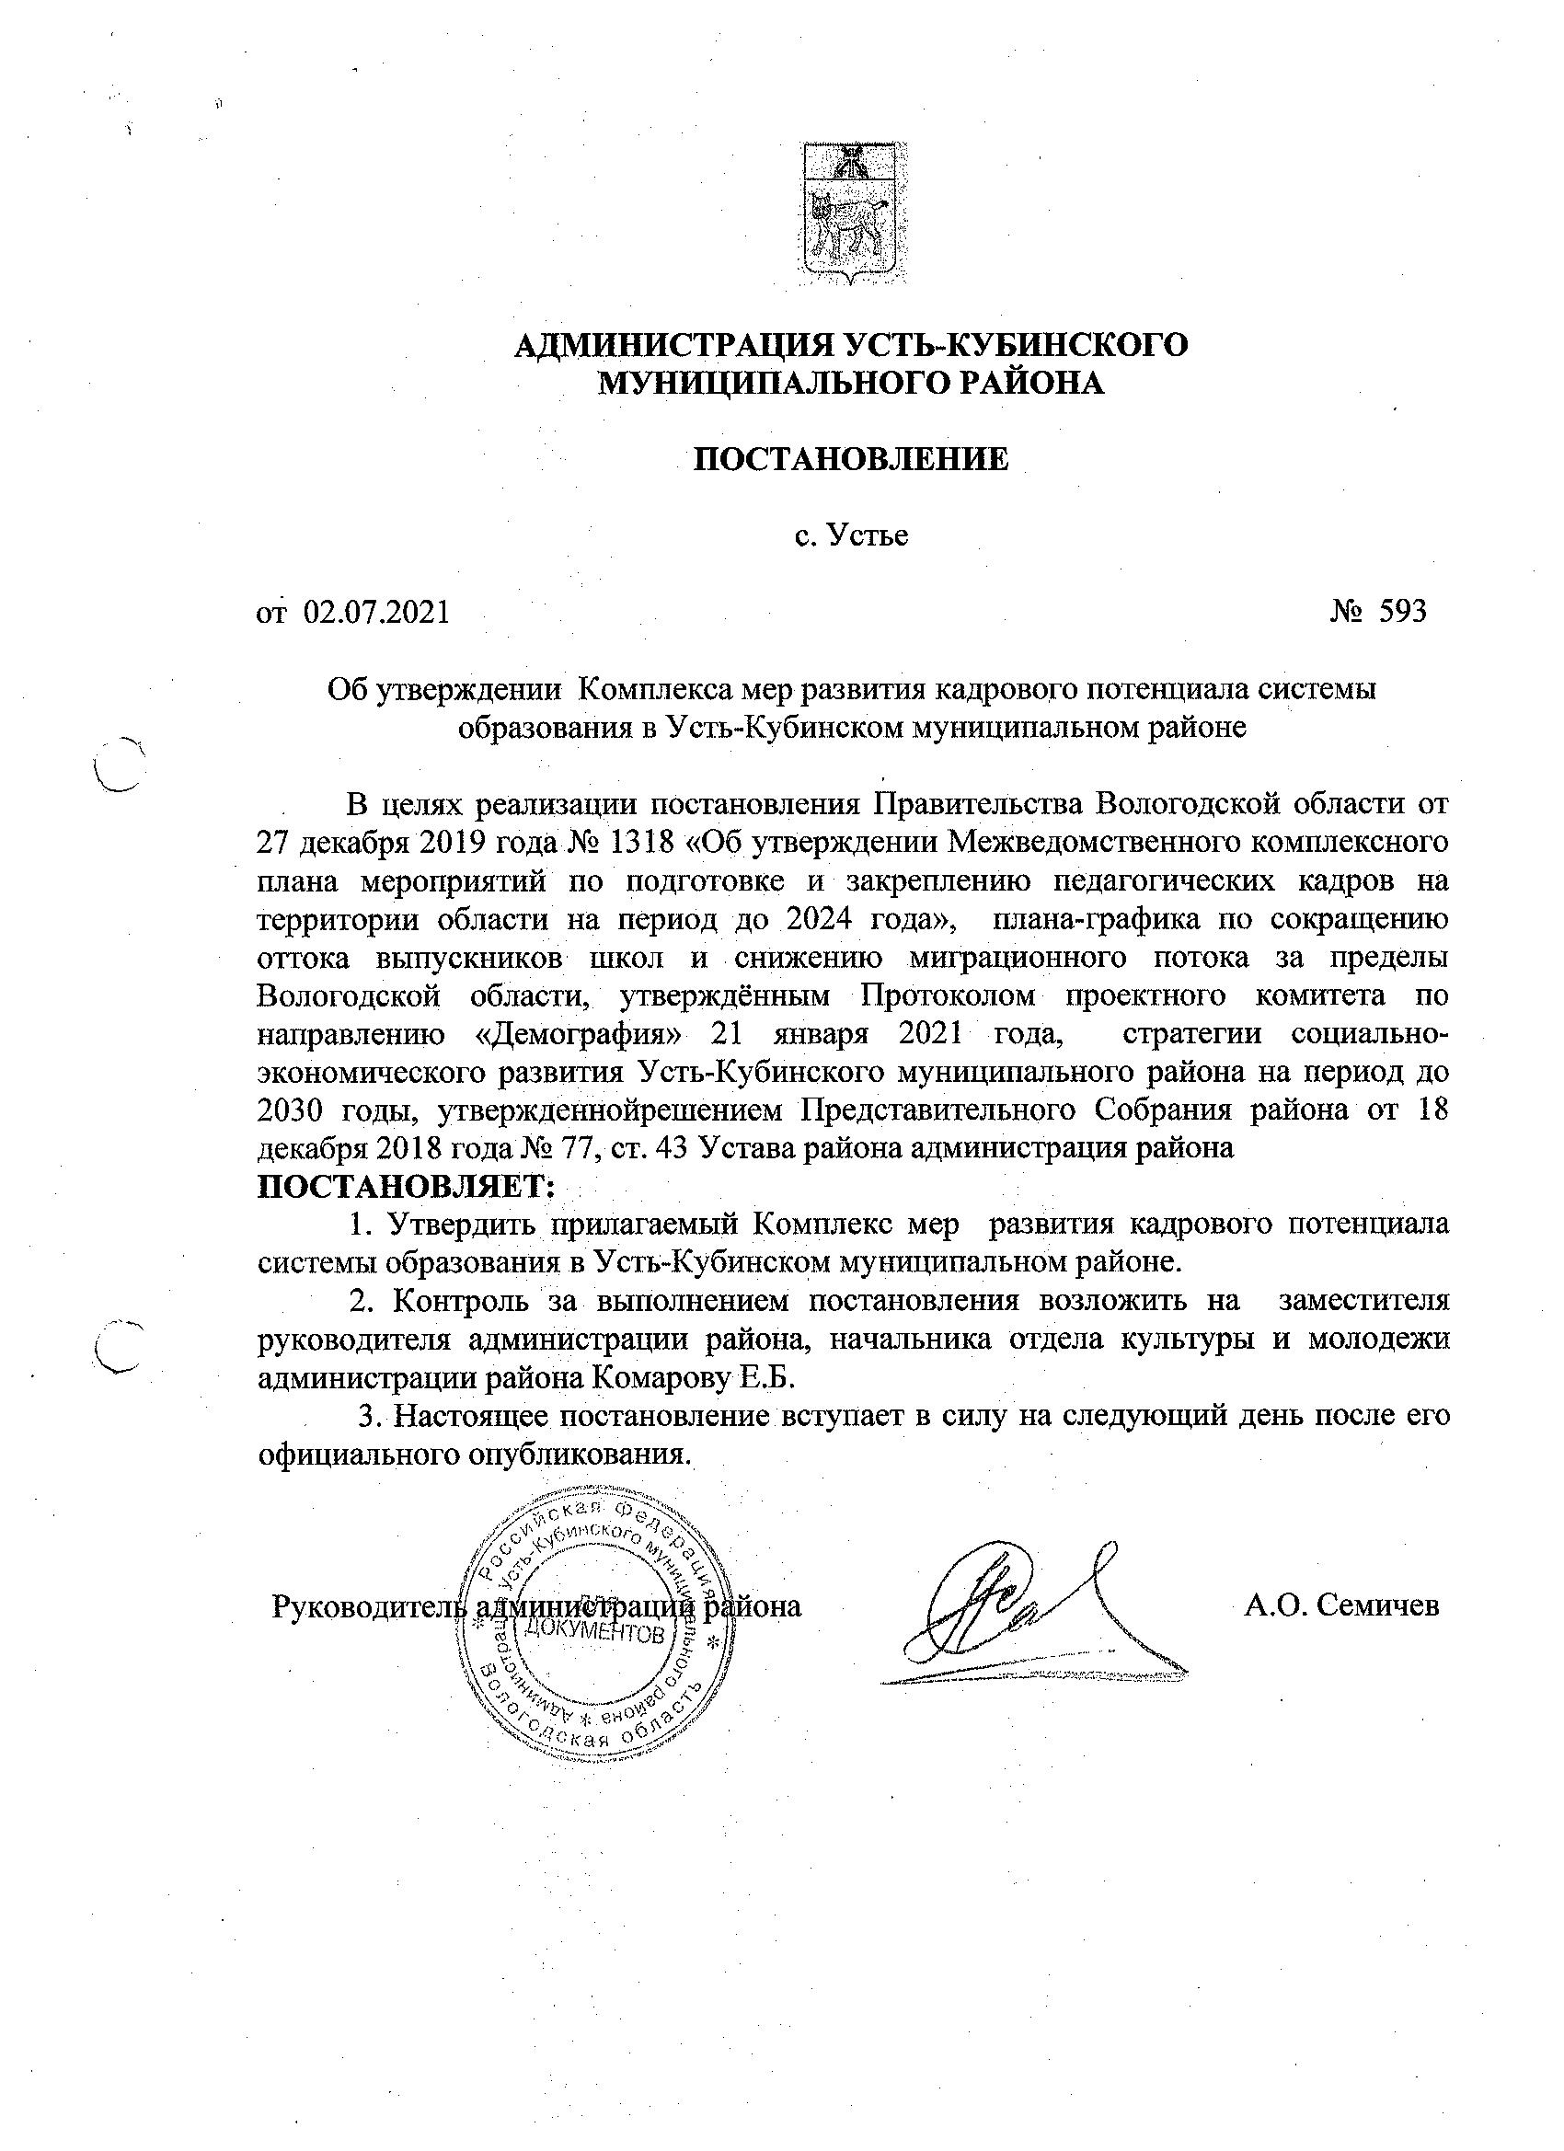

Утвержден
постановлением
администрации района
от 2 июня 2021 года № 593
(приложение)

Комплекс мер

развития кадрового потенциала системы образования

в Усть-Кубинском муниципальном районе

I. Паспорт комплекса мер

Ответственный исполнитель | Управление образования администрации Усть-Кубинского муниципального района (далее - Управление образования)
Соисполнители | Образовательные организации Усть-Кубинского муниципального района
Цель | Обеспечение педагогическими работниками  Образовательных организаций Усть-Кубинского  муниципальногорайона
Задачи | - привлечь педагогические кадры в образовательные организации Усть-Кубинского муниципального района;  - создать благоприятные условия для привлечения молодых педагогических кадров в общеобразовательные организации Усть-Кубинского муниципального района;  - создание системы сопровождения профессионального самоопределения обучающихся Усть-Кубинского муниципального района.
Целевые показатели (индикаторы) | - количество обучающихся, получающих материальную поддержку по договорам на целевое обучение по специальностям педагогической направленности виде муниципальной стипендии, за отчётный период;  - количество педагогов, прибывших в образовательные организации по договорам целевого обучения;  - Обеспечить достижение показателей регионального стратегического проекта «Профориентация как основа управления процессами миграции обучающихся Вологодской области».
Сроки реализации | 2021-2024 годы
Объем бюджетных ассигнований, в том числе по годам | Объем бюджетных ассигнований мероприятий составляет 133 тыс. рублей, в том числе по годам реализации:  в 2021 году – 36, 0 тыс. рублей;  в 2022 году – 36, 0 тыс. рублей;  в 2023 году – 61, 0 тыс. рублей;  в 2024 году –0,0 тыс. рублей.
Ожидаемый результат | Обеспечение педагогическими работниками образовательные организации Усть-Кубинского муниципального района

II. Общая характеристика сферы реализации
Комплекса мер

Система образования Усть-Кубинского муниципального района представлена 4 муниципальными образовательными организациями и 1 бюджетным учреждением «Центр обеспечения учреждений образования». Учредителем учрежденииявляется Управлением образования администрации района.
В районе идет формирование оптимальной структуры сети образовательных организаций, которая при эффективном использовании ресурсов способна обеспечить доступность качественного образования.
Образовательная система Усть-Кубинского муниципального района представляет собой сеть образовательных организаций, расположенных в наиболее крупных населённых пунктах района. В районе функционирует:
- 3 основные общеобразовательные школы и 1 центр образования, реализующий основные и дополнительные общеобразовательные программы дошкольного, начального общего, основного общего и среднего общего образования. Контингент обучающихся составляет 679 человек;
- в составе МАОУ «Усть-Кубинский центр образования», МБОУ «Первомайская ООШ» и МОУ «Авксентьевская ООШ» функционируют 17 дошкольных групп. Контингент обучающихся-воспитанников дошкольных групп – 316 человек.
Все школы Усть-Кубинского муниципального района являются сельскими. В сельской местности с населением свыше трёх тысяч человек расположена 1 школа (центр образования), с населением менее трёх тысяч человек 3 школы.
Всего в отрасли «Образование» Усть-Кубинского района работает 245 человек, из них в общеобразовательных организациях – 182 человека. В школах района трудится 91 педагогический работник, из них в МАОУ «Усть-Кубинский центр образования» – 60 человек (67% от общего числа педагогических работников школ).
Отрицательным фактом является старение педагогических кадров. Уменьшается количество работающих педагогов в возрасте до 35 лет и увеличивается количество педагогов пенсионного возраста. Количество педагогических работников пенсионного возраста увеличилось за 10 лет более чем на 20%, при этом доля молодых кадров увеличивается в незначительных пропорциях. Это определяется рядом факторов, в том числе социально-экономическим положением, отсутствием молодых специалистов, наличием более высоко оплачиваемых рабочих мест в других отраслях, в том числе и за пределами района.
Таким образом, наблюдается проблема не только привлечения педагогических кадров,но и ихзакрепления в общеобразовательных организацияхУсть Кубинского района. Данная проблема имеет несколько аспектов:
- нежелание молодежи после окончания учебного заведения работать в условиях сельской местности или в профессии, которую получили (низкая мотивация, высокие запросы по заработной плате, условиям и т.д.);
- отток из сельских образовательных организаций педагогов наиболее трудоспособного возраста от 30 до 40 лет (миграция, отсутствие перспективы сохранения образовательных организаций на селе в связи с уменьшением контингента, перегруз разного рода отчетностью, более выгодные предложения по карьере в рамках города, в том числе по уровню дохода);
- острая нехватка на селе педагогов-узких специалистов (учителя иностранного языка, педагоги-психологи, логопеды), в результате чего учебный план школ выполняется полностью в ряде случаев за счёт внутренних резервов.
Выход из ситуации, как правило, руководители находят через перераспределение педагогической нагрузки (преподаватель ведет разные, иногда очень далекие от его профессиональной подготовки предметы), увеличение нагрузки педагогам до максимально допустимой, привлечение совместителей, дистанционное обучение.

III. Цели, задачи целевые показатели Комплекса мер

Цель Комплекса мер: обеспечение педагогическими работниками образовательных организаций Усть-Кубинского муниципального района.
Задачи Комплекса мер:
- привлечь педагогические кадры в образовательные организации Усть-Кубинского муниципального района;
- создать благоприятные условия для привлечения молодых педагогических кадров в общеобразовательные организации Усть-Кубинского муниципального района;
- создание системы сопровождения профессионального самоопределения обучающихся Усть-Кубинского муниципального района.
В целях укомплектования общеобразовательных организаций Усть-Кубинского муниципального района квалифицированными кадрами ежегодно ведется работа по заключению договоров на целевое обучение в образовательных организациях высшего и среднего профессионального образования по специальностям педагогической направленности. В соответствии с пунктом 4.4.1. типового Договора о целевом обучении обучающимся должны предоставляться меры социальной поддержки: стипендии и др. денежные выплаты, оплата питания, проезда, дополнительных платных образовательных услуг, оказываемых за рамками образовательной программы, предоставление в пользование и или оплата жилого помещения в период об учения и др. меры.
Одним из полномочий органов местного самоуправления городских округов и муниципальных районов в соответствии с пунктом 2 статьи 47, пунктом 6 статьи 56 Федерального закона от 29 декабря 2012 года № 273-ФЗ «Об образовании в Российской Федерации», постановлении Правительства Российской Федерацииот 21 марта 2019 года N 302 «О целевом обучении пообразовательным программам среднего профессионального и высшего образования и признании утратившимсилу постановления Правительства Российской Федерации от 27 ноября 2013 года N 1076» является оказание мер социальной поддержки, направленных на обеспечение высокого профессионального уровня педагогических работников, условий для эффективного выполнения профессиональных задач, повышение социальной значимости, престижа педагогического труда в соответствии статьи 20 Федерального закона от 6 октября 2003 года № 131-ФЗ «Об общих принципах организации местного самоуправления в Российской Федерации», Устава Усть-Кубинского муниципального района.
Основные приоритеты развития системы образования Усть-Кубинского муниципального района определены:
- постановлением Правительства Вологодской области от 27 декабря 2019 года № 1318 «Об утверждении Межведомственного комплексного плана мероприятий по подготовке и закреплению педагогических кадров на территории области на период до 2024 года»;
- планом-графиком («дорожной картой») по сокращению оттока выпускников школы снижению миграционного потока за пределы Вологодской области, утверждённым Протоколом проектного комитета по направлению «Демография» 21 января 2021 года;
- стратегией социально-экономического развития Усть-Кубинского муниципального района на период до 2030 годы, утвержденной решением Представительного Собрания Усть-Кубинского муниципального района от 18 декабря 2018 года № 77;
- комплексным планом мероприятий по подготовке и закреплению педагогических кадров в образовательных учреждениях Усть-Кубинского муниципального района на период до 2024 года, утверждённый приказом управления образованияадминистрации района от 18 марта 2020 года № 49;
- паспортом стратегического проекта «Профориентация как основа управления процессами миграции обучающихсяВологодской области».
Целевые показатели (индикаторы) Комплекса мер (таблица 2):
1. Количество обучающихся, получающих материальную поддержку по договорам на целевое обучение по специальностям педагогической направленности виде муниципальной стипендии, за отчётный период;
2. Количество педагогов, прибывших в образовательные организации по договорам целевого обучения;
3. Доля выпускников 9-х и 11-x классов, продолживших обучение в регионе по Усть-Кубинскому району.

IV. Сроки реализации Комплекса мер

Срок реализации Комплекса мер- 2021-2024 годы.
Корректировка Комплекса мер проводится ежегодно (при необходимости) с учетом изменения законодательства Российской Федерации, оценки эффективности реализации Комплекса мер, достижения целевых показателей (индикаторов), анализа социально-экономического развития муниципального района.

- Финансовое обеспечение реализации Комплекса мер

Ресурсное обеспечение и перечень мероприятий реализуется за счет средств бюджета района (тыс. руб.):

Наименование основного  мероприятия | Ответственный исполнитель | Объем финансового обеспечения  (тыс. руб.), годы
Наименование основного  мероприятия | Ответственный исполнитель | 2021 | 2022 | 2023 | 2024
1 | 2 | 3 | 4 | 5 | 6
Выплата муниципальной стипендии | Администрация района | 36,0 | 36,0 | 61,0 | 0,0

VI. Перечень мероприятий Комплекса мер

N  п/п | Наименование мероприятия | Объем финансирования по годам (тыс. руб.) |  |  |  | Охват  участников | Ответственный исполнитель | Срок  исполнения
N  п/п | Наименование мероприятия | 2021 | 2022 | 2023 | 2024 | Охват  участников | Ответственный исполнитель | Срок  исполнения
1. | Муниципальный комплексный план мероприятий по подготовке и закреплению педагогических кадров на территории Усть-Кубинского муниципального района до 2024 года | 36,0 | 36,0 | 61,0 | 0,0 | Педагогические работники  общеобразовательных организаций | Управление образования | 2021 -  2024
2 | Дорожная карта кадрового обеспечения образовательных организаций Усть-Кубинского муниципального района на 2021- 2024 годы | 0,0 | 0,0 | 0,0 | 0,0 | Работники образовательных организаций | Управление образования | 2021-2024
3 | Дорожная карта по организации профориентационной работы в Усть-Кубинском муниципальном районе на:  2020 -2021 учебный год;  2021-2022 учебный год;  2022-2023  учебный год;  2023-2024 учебный год | 0,0 | 0,0 | 0,0 | 0,0 | Обучающиеся | Управление образования,  Образовательные организации района | 2021-2024
4 | Мониторинг предварительного самоопределения выпускников 9-х и 11-х классов | 0,0 | 0,0 | 0,0 | 0,0 | Обучающиеся | Управление образования,  Образовательные организации района | Ежегодно
5 | Мониторинг кадровой потребности образовательных организаций | 0,0 | 0,0 | 0,0 | 0,0 | Работники | Управление образования,  Образовательные организации района | Ежемесячно

VII. Управление реализацией Комплекса мер и контроль за ходом ее реализации

Реализации Комплекса мер осуществляется в соответствии с перечнем мероприятий, входящих в состав Комплекса мер, в соответствии и со сроками их выполнения.
Управление образования в лице начальника Управления образования:
-осуществляет координацию действий, направленных на реализацию Комплекса мер;
- организует работу в порядке, установленном муниципальными правовыми актами, в том числе по внесению изменений и дополнений в Комплекс мер (при необходимости).
Управление образования ежегодно не позднее 1 октября года, следующего за отчетным, готовит обобщенный годовой отчет о ходе реализации и оценке эффективности Комплекса мер, на основании ответов, представленных исполнителями соисполнителями мероприятий.
Сведения о целевых показателях (индикаторах), которые будут достигнуты в результате реализации мероприятий Комплекса мер, представлены в таблице 1.

таблица 1
Сведения о целевых показателях (индикаторах):
Наименованиеиндикатора(показателя) | Значенияпоказателей
Наименованиеиндикатора(показателя) | 2021 год | 2022 год | 2023 год | 2024 год
1.Количество обучающихся, получающих материальную поддержку по договорам на целевое обучение по специальностям педагогической направленности в виде муниципальной стипендии, за отчётный период | 1 | 1 | 2 | 2
2. Количество педагогов, прибывших в образовательные организации по договорам целевого обучения | 0 | 0 | 1 | 1
3. Доля выпускников 9-х и 11-x классов, продолживших обучение в регионе по Усть-Кубинскому району | 9 кл. 97%  11 кл. 70 % | 9 кл. 98%  11 кл. 72 % | 9 кл. 98%  11 кл. 72 % | 9 кл. 98%  11 кл. 72 %

- Количество обучающихся, получающих материальную поддержку по договорам на целевое обучение по специальностям педагогической направленности в виде муниципальной стипендии, за отчётный период, ед. изм.: человек.
Источник данных: договоры о целевом обучении по специальностям педагогической направленности, заключённые в отчётном периоде.
1. Количество педагогов, прибывших в образовательные организации по договорам целевого обучения, за отчётный период, ед. изм.:человек.
Источник данных: трудовые договора с гражданами, обучавшимися по договорам о целевом обучении, заключённые в отчётном периоде.
- Доля выпускников 9-х и 11-x классов, продолживших обучение в регионе по Усть-Кубинскому району, выраженное в процентах, по формуле:

Доб.ВО= | ЧобОО | *100
Доб.ВО= | Чобщ | *100

Доб.ВО—доля обучающихся, продолживших обучение в Вологодской области;
ЧобОО—количество обучающихся средних общеобразовательных организаций;
Чобщ—общая численность обучающихся.
Источник данных: ежегодное федеральное статистическое наблюдение № OO- 1 «Сведения об организации, осуществляющей образовательную деятельность по образовательным программам начального общего, основного общего, среднего общего образования», утверждённое Федеральным законом от 29 ноября 2007 года № 282 –ФЗ «Об официальном статистическом учете и системе государственной статистики в Российской Федерации», Паспорт стратегического проекта «Профориентация как основа управления процесса миграции обучающихся Вологодской области».

